Общие положения
Данный набор макросов является портом аналогичного набора программ для AutoCAD и постепенно дополняется новыми функциями. Обновление можно производить в рабочем порядке, скопировав .DLL файл к себе в уже заготовленное расположение на локальном диске.
Цель данных программ облегчить проектирование в среде NanoCAD , заменив рутинные операции оптимизированными на скорость ввода и обработки данных. По возможности все команды не затрагивают функционал прокси-объектов, находясь в среде чистого dwg, не портят структуру файла и позволяют значительно ускорить производство чертежей без вертикальных надстроек.

Установка
Для автозагрузки макросов подсистемы .NET в среду NanoCad применяется стандартное средство автозагрузки .NET приложений.
На вкладке ленты «Настройки» необходимо найти меню «Приложения» и откроется диалоговое окно
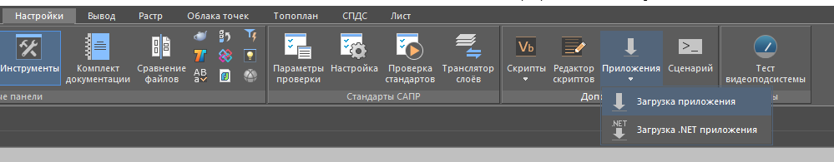

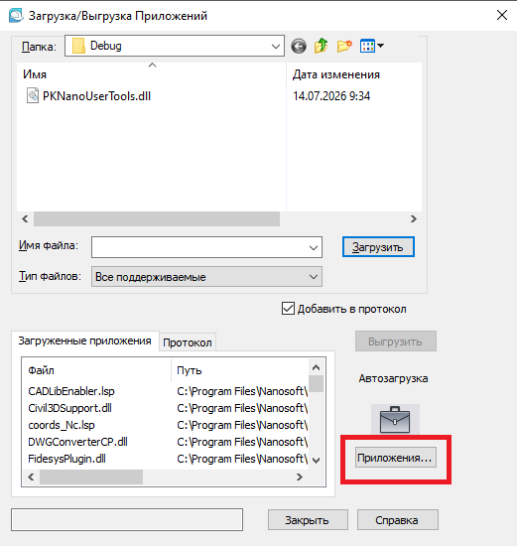
зайти в пункт «Приложения» и найти путь, по которому сохранен DLL файл
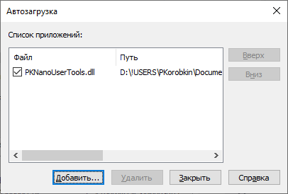
Перезагрузить NanoCAD и проверить наличие команд из приложения, список команд будет дан ниже. На снимках экрана приведен вид окна с уже загруженным приложением.
При наборе команды через командную строку на английской раскладке будут видны команды из приложения:
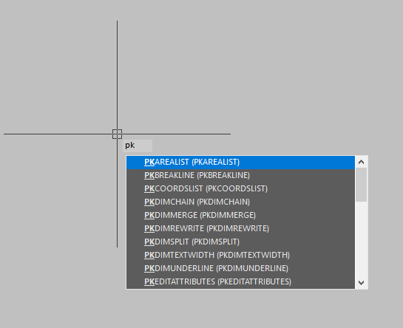
На данный момент это единственный способ вызвать команды, вкладки ленты в отличие от версии для AutoCad нуждаются в проработке.

Команды
  - PKBreakLine
Рисует полилинию-разрыв. Есть несколько режимов работы
- при выборе точек на экране рисует разрыв между ними с засечкими по ГОСТ и величиной зигзага также по ГОСТ в зависимости от выбранного масштаба. Положение зигзага или нескольких можно выбрать, либо по умолчанию он добавится в середину
- при сделанном заранее выборе отрезков и полилиний рисует разрывы на их основе. На каждом сегменте полилинии появляется зигзаг и в начале и конце полилинии появляется засечка
  - PKHoleSign
Рисует обозначение проема из 2 линий в углу. Есть режим выбора попарно отрезков проемов (можно выбрать все проемы подряд и программа обработает все отрезки)
и режим полилиний где также анализируется где находится верхний левый угол. Обозначение проема рисуется в зависимости от выбранного масштаба.

Команды для работы с размерами:
  - PKDimSplit
Разбивает выбранный размер в нужной точке
  - PKDimMerge
Объединяет выбранные размеры в один по наибольшему удалению выносных линий
  - PKDimTextWidth
Позволяет настроить степень сжатия текста у всех выбранных размеров. При выборе ключевого слова задается степень сжатия.
  - PKDimRewrite
«Перебить» размер используя его текущее значение
  - PKDimUnderline
Подчеркнуть текст размера (используется для размеров, которые на листе не в натуральную величину)
  - PKDimChain
Создает цепочку размеров из выбранных объектов. Для базовых точек используется центр объекта либо крайняя точка для отрезка. Поворот размерной цепочки можно задать с помощью мыши либо заранее определить вертикальное или горизонтальное направление. Автоматически проставляются шаги одинаковых размеров, вроде 5х200=1000. Для корректной работы этой функции задается точность, чтобы игнорировать небольшие отличий в величинах размеров.
Идеальный сценарий работы – заданное арматурное сечение, где точки арматуры заданы полилинией или кружком и заданы крайние границы сечения с помощью отрезков. При выборе всех точек и краев создается готовая цепочка размеров со всеми шагами.

Команды для работы с текстовыми объектами
  - PKMEditText
Позволяет быстро занести значения в текстовые объекты – выноски, тексты, мультитексты, мультивыноски. Редактирование текста осуществляется независимо от типа объекта.
Объекты можно выбрать заранее или после вызова команды и затем быстро ввести все значения по порядку. Режим “Same” переключает ввод одинакового значения для всех выбранных объектов.
“Before” задает префикс ко всем объектам, “After” задает суффикс. Таким образом можно сконструировать некоторую фразу с отличной частью содержания. Ввод такого текста лучше работает через кавычки. Например, Разрез 1-1 (1:50)
Разрез 2-2 (1:50) и так далее. Также удобно расставить номера позиций.

Команды для работы с атрибутами блоков
Данные команды используют автоматизированное заполнение атрибутов на основе буфера обмена, в котором должен содержаться текст формата .csv, который получается копированием в буфер обмена таблицы из эксель.
  - PKEditAttributesSettings
  - 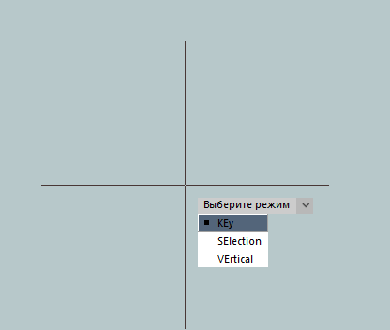
Здесь можем настроить режим работы с атрибутами.
  - Key
Использование ключевого поля при выборе атрибута. Например, у нас заготовлены штампы с номером листа. Это поле должно быть первым в таблице и программа будет в зависимости от этого поля вставлять нужное значение из таблицы.
  - Selection
Либо мы заменяем все атрибуты в файле во всех блоках (если у нас есть штампы на каждом листе)
либо заменяем атрибуты в выбранных по порядку блоках
  - Vertical
Переключает режим чтения таблицы и полей. Ищет наименование атрибута либо в 1 столбце либо в 1 строке
  - PKEditAttributes
Команда для редактирования атрибутов в выбранном режиме. Сначала нужно выбрать в Эксель или блокноте нужную таблицу, затем программа заменит атрибуты, если найдет их наименование в выбранных блоках или во всех блоках чертежа.
Допустим мы взяли из палитры блок 3 категории:
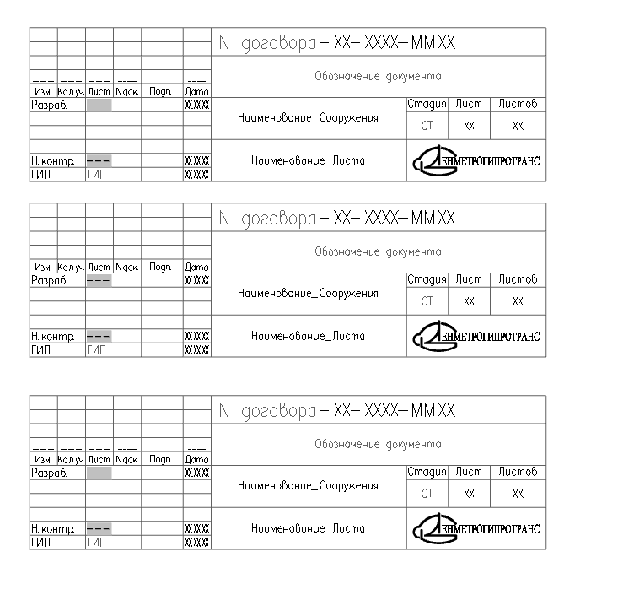
и у нас есть таблица с наименованиями атрибутов (можно посмотреть в свойствах или вызвать команду PKListAttributes)
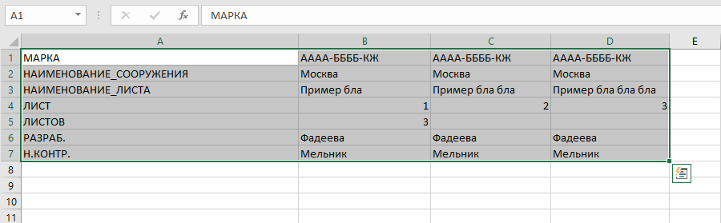
Выделяем в эксель часть таблицы (атрибуты можно редактировать не все, а только необходимые)
копируем в буфер обмена.
После работы программы рзультат будет следующим:
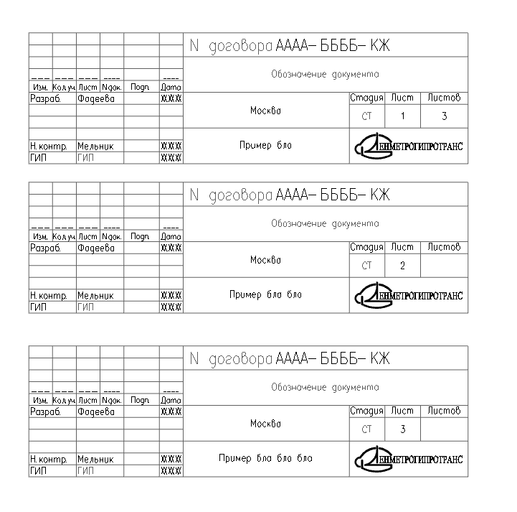
Важное замечание – если выбрано блоков больше чем полей в таблице, будет использоваться карусель, то есть 4 5 6 блоки будут с атрибутами 1 2 3. В режиме с ключевым полем будет использоваться ключ.

Например, мы сделали штампы и заполнили только номер листа
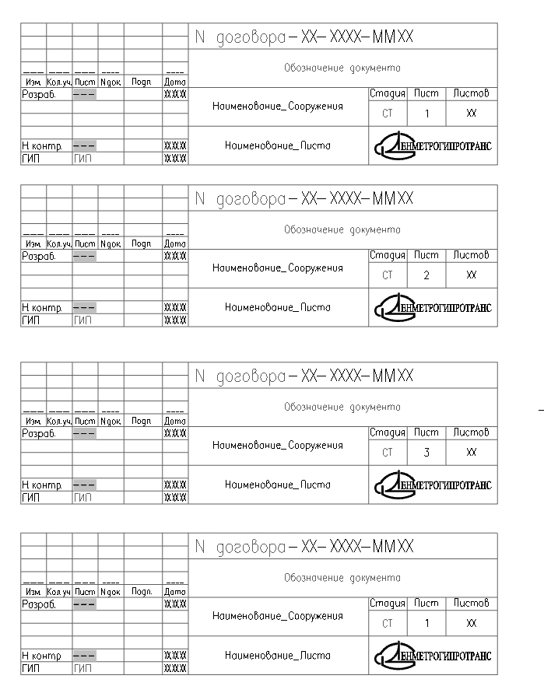
Для наглядности указал еще один лист 1
Ключевое поле всегда должно быть на 1 месте
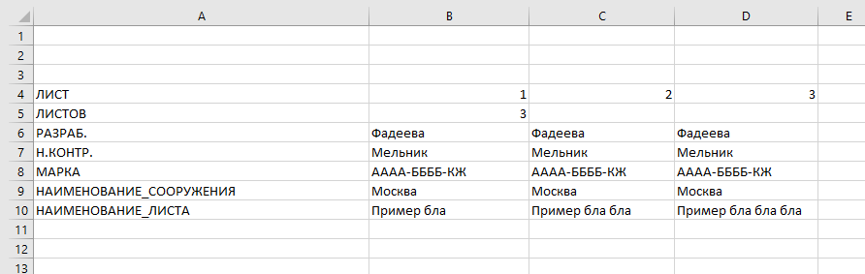
после копирования в буфер обмена и замены атрибутов увидим следующее
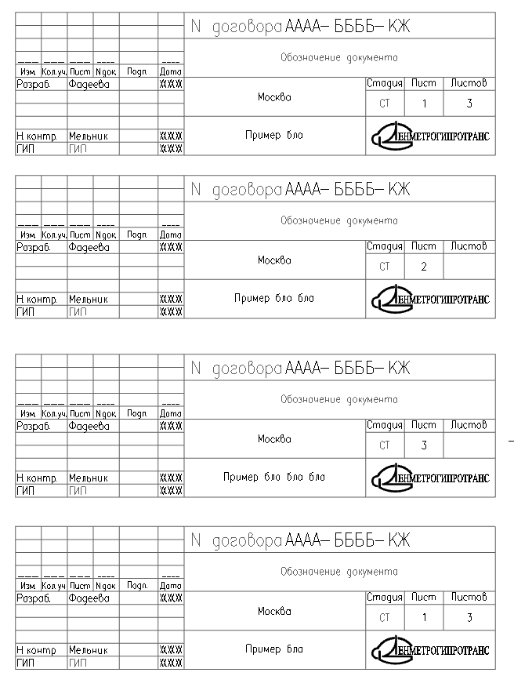
Таким образом можно работать не только со штампами а вообще с любыми блоками с атрибутами.
  - PKListAttributes
Чтобы не вводить вручную наименования атрибутов, можно взять любой блок и вывести список атрибутов. Просто вставить в Эксель и появится заготовка для таблицы.
Полный список атрибутов штампа выгладит примерно так:
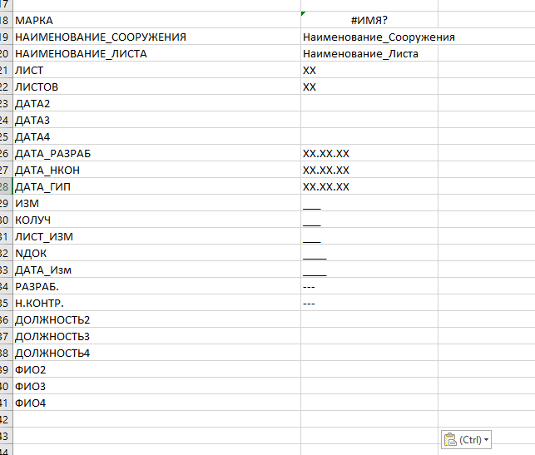
Для избежания ошибки «#ИМЯ?» нужно перевести все ячейки в текстовый формат, иначе Эксель автоматически пытается сделать из строчки с минусом формулу.

Команды вывода списка свойств
  - PKLengthList
Выводит в буфер обмена список длин выбранных объектов. При вставке в Эксель создается таблица – строка или столбец в зависимости от режима. При переключении режима в консоли отобразится выбранный режим.
  - PKCoordsList
Создает список координат (один режим, каждая точка это строка таблицы)
используются точки, отрезки (начало-конец) и полилинии (все ее точки)
  - PKAreaList
Аналогично длинам объектов можно вывести площади, для этого подходят полилинии и штриховки.

Заключение
По вопросам работы программ, обновлению и идеям для дополнения функционала обращаться к автору:
Коробкин П.К, отдел ПК, каб. 306, тел. 233

